Registrarse / signup.html
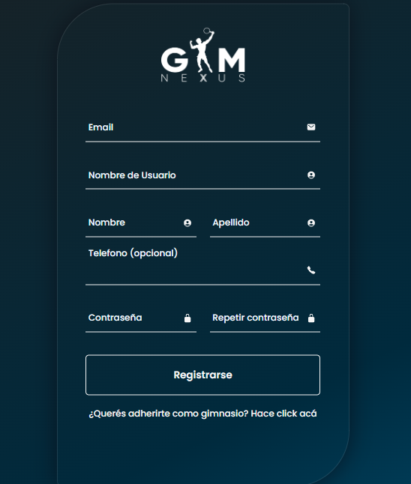
En la imagen de arriba, podemos ver el apartado para registrarse como usuario corriente en nuestro sistema. Se deberán ingresar los datos mostrados en la imagen, siendo estos “Email”, “Nombre de usuario”, “Nombre” y “Apellido”, “Teléfono” siendo este de carácter no obligatorio, “Contraseña” y “Repetir contraseña”. Una vez completados todos los campos, será redirigido a la interfaz de modificación de cuenta de usuario. Si desea adherirse como dueño de gimnasio, deberá hacer click donde la misma página indica.( ).

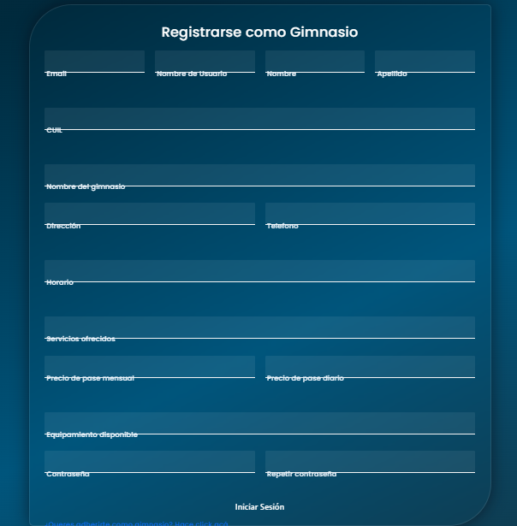
En esta imagen, se puede observar los datos pedidos para poder registrarse como un gimnasio: “Email”, “Nombre de usuario”, “Nombre” y “Apellido”, “CUIL” “Nombre del gimnasio”, “Dirección”, “Teléfono”, “Horario”, “Servicios ofrecidos”, “Precio por pase mensual”, “Precio por pase diario”, “Equipamiento disponible”, “Contraseña” y “Repetir contraseña”. Una vez completados todos los datos, pulsar el botón “Inicar Sesión” para ser dirigido al apartado de modificación de cuenta de gimnasio.

Identificarse / login.html
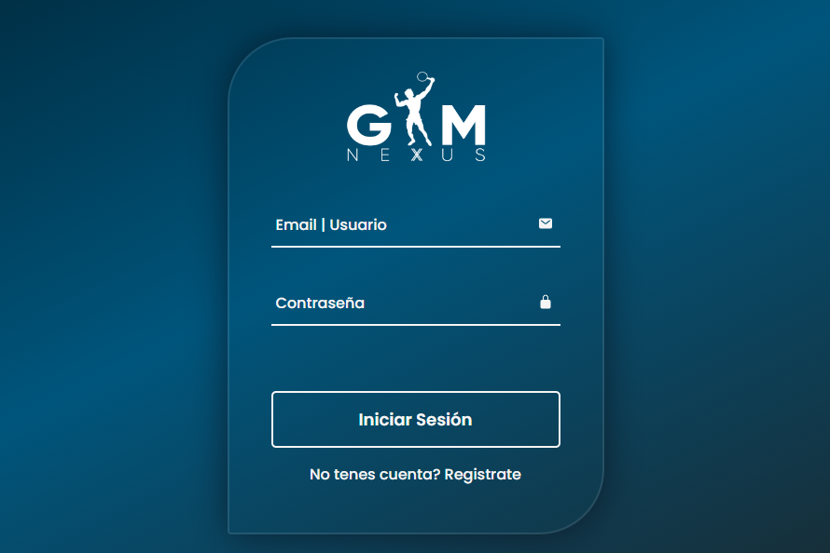
En esta imagen podemos visualizar el login de nuestro sistema. Para poder ingresar en él, debemos completar los campos que se solicitan, estos siendo “Email | Usuario” y “Contraseña”.
Una vez completados, pulsa el botón “Iniciar Sesión” y serás redirigido a la página principal.

